Ф.И.О. учителя Зиннатуллина М.С.
Предмет: обществознание
Класс (классы) 8А
Дата:
Тема: Безработица.
Цель: познакомить учащихся с явлением безработица.
Задачи:
1. Познакомить учащихся с понятиями безработица, безработный, рабочая сила.
2.Выявить причины и последствия безработицы.
3. Определить роль государства в преодолении безработицы.
Воспитательная: Воспитывать у учащихся, способность грамотно ориентироваться на рынке труда и рабочих мест.
Ход урока
№ | Этапы
1 | Самоопределение к деятельности  (орг. момент) | Добрый день, ребята! Рада вас видеть, поприветствуйте друг друга, улыбнитесь. – Я очень хочу, чтобы урок получился интересным, познавательным, и вы открыли новые знания.
2 | Актуализация знаний (по мере необходимости).  Мотивация (эмоциональная , содержательная, социальная) | Мы продолжаем изучить раздел «экономика»  Что является объектом спроса и предложения на рынке труда? (Объект спроса - трудовые услуги). Что такое труд? (умственная или физическая деятельность). Так же труд, как Вы знаете, является одним из основных факторов производства. Используется ли он в полную силу?  Обратите ребята внимание на экран  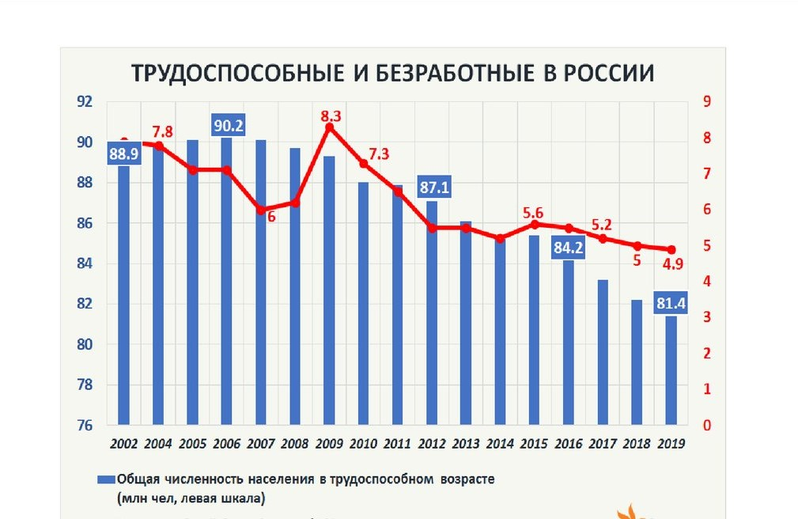  Перед Вами диаграмма. Что она показывает? (изменение по годам трудоспособных и безработных граждан) Когда был пик безработных в России? (в 2009 году). С чем это может быть связано?
3 | Постановка учебной задачи в начале или в процессе урока | Человек - потерявший работу становится, кем? (безработным).  –Кто догадался, какая тема нашего урока?  Тема «Безработица».  – Тема сегодняшнего урока очень актуальна, так как безработица представляет собой макроэкономическую проблему, оказывающую наиболее сильное воздействие на человека.  Цель урока: познакомиться с особенностями безработицы.  Задачи:  1. Познакомиться с новыми понятиями «безработица», безработный, рабочая сила.  2.Выявить причины, виды и последствия безработицы.  3. Определить роль государства в преодолении безработицы.  План:  - 1. Понятие безработица, безработный, рабочая сила.  - 2. Причины, виды и последствия безработицы  - 3. Помощь государства в преодолении безработицы.  - – Безработица – это добро или зло?  На этот вопрос мы с Вами, ответим в конце урока.
4 | Решение учебной задачи (усвоение новых знаний и способов действий).  Правила, понятия, алгоритмы | Итак, чтобы начать нашу работу ознакомитесь, ребята с рабочими листами, в них вы сегодня будете работать, и набирать баллы за урок, подпишите лист. Молодцы.  Для того, чтобы понять это определение и разобраться что такое «рабочая сила» мы рассмотрим структуризацию населения.  Все граждане страны, независимо от пола и возраста, составляют население страны.  Население  Рабочая сила Нетрудоспособное Выбывшие из  население состава рабочей силы  Рабочая сила — способность человека трудиться, т. е. физические и умственные возможности, а также навыки, позволяющие человеку выполнять определенные виды работ. А кого можно назвать нетрудоспособным? Выбывшим из состава рабочей силы? (запишите  Нетрудоспособное население:  - Дети и подростки, не достигшие трудоспособного возраста;  - Инвалиды, которые имеют серьезные заболевания не позволяющие трудиться;  - Лица, находящиеся длительное время в психиатрических больницах.  Выбывшие из состава рабочей силы:  Это лица трудоспособного возраста, потенциально имеющие возможность работать, но каким-либо причинам не работающие.  - Студенты, обучающиеся на вечернем отделении ВУЗов;  - Домохозяйки;  - Пенсионеры;  Лица без определенного места жительства.  Население = Рабочая сила + нетрудоспособное население + выбывшие из состава рабочей силы  Итак, что же такое безработица? Как, Вы думаете?  Давайте проверим ваши ответы с учебником с.226.  Безработица – это социально-экономическое явление, при котором часть рабочей силы (экономически активного населения) не занято в производстве товаров и услуг. (запищите  А кто же такой безработный? Безработный – это человек, оставшийся без работы по каким либо причинам. Безработный - трудоспособный гражданин, который не имеет работы и заработка, зарегистрирован в органах службы занятости в целях поиска подходящей работы и готов приступить к ней. (запишите  - Запишите данные определения себе в рабочий лист.  - Итак, ребят мы узнали, что такое безработица? Рабочая сила и кто такой безработный?
  Рабочая сила = Занятые + Безработные
5. | Первичное закрепление (проверка понимания учебного материала) | Безработица наступает не просто так, ей сопутствует определенные причины. (Давайте определим, Причины безработицы). Работа с учебником с.227-228 в парах: Проверка.  Причины безработицы  1. Изменение потребительского спроса на товары и услуги; (что влечёт за собой применение новых технологий, свёртывание старых производств приводит к сокращению излишней рабочей силы).  2. Поиск или ожидание получения рабочего места. (Те, кто впервые ищет работу или смена работы в связи с переездом, увольнением)  3. Сезонные измененния в уровне производства отдельных отрослях экономики. (строительство, сельское хозяйство, туризм и др.)  - Отлично молодцы, справились с заданием. Если, Вы нашли и записали 3 причины павильно поставте себе 3 балла.  А как, думаетиете ребята может безработица делиться на виды?  Виды безработицы:  Фрикционная – это вид безработицы, отражающий временные затраты трудоспособного населения на поиск работы в условиях полной занятости.  --- первичный поиск работы выпускниками ВУЗов, поиск работы после сокращения по соглашению сторон, а также при добровольной смене работы из-за переезда, смены сферы деятельности и т.д.  Структурная – невозможность трудоустройства из-за различий в структуре спроса и предложения рабочей силы разной квалификации.  --- 1. повар, уволившийся по собственному желанию; 2. кондитер, уволившийся в связи с переездом в другой город;  Циклическая – характерна для экономического кризиса, возникает в результате спада производства.  -----в результате кризиса автомобильные заводы сокращают производство и увольняют персонал.  Сезонная – зависит от работ в определенное время года (с/х рабочие, гиды).  Ваша задача соотнести пояснения безработицы с видами.  ------трактористы, рабочие теплиц.  Теперь ребята Ваша задача, соотнести виды безработицы с пояснением.  Проверка. 1б, 2а, 3г, 4в. У кого все правильно, поставьте 4 балла.  -Что же сопутствует безработицы? Какие виды безработицы, Вы узнали.  Безработица не проходит без следно, она оказывает влияние на общество и изменяет взгляды на жизнь. Высокий уровень безработицы приводит к серьезным экономическим и социальным последствиям.  А как же их различать? Экономические последствия - меняют потребительский спрос населения, связаны с финансами, падение благосостояния граждан.  Социальные последствия - потеря квалификации, потеря чувства нужности.  Так, ребята поработайте в парах и определите, последствия безработицы. У, Вас на столах листочки, напротив каждого последствия указать, к какому виду она относиться: социальному или экономическому. Работает по цепочке, друг за другом.  1) Недоиспользование экономического потенциала общества, когда реальный ВНП существенно меньше потенциального.  2) Потеря профессиональных знаний и навыков, что затрудняет возможность трудоустройства.  3) Снижение уровня жизни населения: предпосылки для сокращения доходов работающих по найму; потерявшие работу получают лишь пособия по безработице; сокращается потребительский спрос, уровень сбережений  4) Моральная травма, ведущая к алкоголизму, наркомании, самоубийствам, росту преступности.  5) Свобода в выборе нового места работы.  6)Снижение активности, интереса к жизни, появление ощущения ненужности, беспомощности.  7)Уменьшение стажа в работе может привести к снижению пенсии.  8)Освобождение от уплаты налогов.  9)Утрата квалификации.  10)Много свободного времени для саморазвития, для себя и детей.  Ответы) 1-экон, 2-соц, 3-экон, 4-соц, 5-эконом, 6-соц, 7-эконом, 8-экон, 9-соц, 10-соц.  - Молодцы ребята справились с заданием. Поставте себе баллы, если Вы справились и определили верно все последствиято 10 баллов.С какими последствиями безработицы мы познакомились?
6 | Самостоятельная работа с самопроверкой | Мы, выяснили, что безработица имеет виды, причины и последствия. А что же делает государство в данной ситуации, что обесопасить своих граждан от данного процеса. Какова его роль? Предлагаю посмотреть видео ролик о спосбобах борьбы государства с данным явлением в разные исторические периоды. Какие способы борьбы с безработице, Вы увидели? А можете, ли предположить, какие могут быть еще?  Способы борьбы с безработицей  1)Содействие в трудоустройстве граждан (ярмарки вакансий, биржи труда)  2)Создание условий для переподготовки и повышению квалификации  3)Выплата пособий по безработице  4) предоставление обучения  5)центры занятости  ---------Скажите мне ребята, как Вы думаете безработица это зло или добро?
7 | Обобщение усвоенного материала и включение знаний в систему. | Подсчитайте общее количество баллов: если у Вас  от 20-17-5  16-13-4  12-9-3. Поставьте себе оценку. Молодцы.  Самостоятельная работа индивидуально, если будет время.  выполняет задание - тест «Безработица, виды и формы безработицы».  1. Безработными считаются:  а) все неработающее население;  б) желающие работать, но не имеющие возможности получить соответствующую своей профессиональной подготовке работу;  в) неработающие и получающие пособие по безработице;  г) утратившие способность к труду.  2. Формой проявления естественной безработицы является:  а) фрикционная;  б) добровольная;  в) скрытая;  г) циклическая.  3. Потерявшие работу из-за кризиса (спада) в экономике относятся к безработице:  а) структурной;  б) циклической;  в) фрикционной;  г) сезонной.  4. Потерявшие работу вследствие изменения структуры экономики относятся к безработице:  а) циклической;  б) фрикционной;  в) сезонной;  г) структурной.  5.Как называется вид безработицы, связанный с поиском и ожиданием работы?  а) структурная;  б) сезонная;  в) фрикционная;  г) циклическая.
9 | Рефлексия (знаниевая)  Рефлексия  ( эмоциональная) | - Давайте вспомним, какую цель урока, мы поставили?  - Что такое безработица, рабочая сила, кто такой безработный?  - Перечислите причины безработицы  - Назовите последствия безработицы  - Если вы остались без работы – ваши действия?
10 | Информация о домашнем задании, инструктаж по его выполнению | 1. Выучить определения, записи.  2. Прочитать параграф 27, с.224-232.  3. Разработайте памятку «Советы молодежи по вопросам трудоустройства».

Рабочий лист по теме «Безработица»
ФИ____________________________________________________________
1.Безработица - _______________________________________________________________________________________________________________________________________________________________________________________________________________________________________
Рабочая сила -____________________________________________________________________________________________________________________________________________________________________________________________________________________________________
Безработный - __________________________________________________________________________________________________________________________________________________________
2.Причины безработицы:
1)____________________________________________________________________________2)____________________________________________________________________________3)____________________________________________________________________________
3.Виды безработицы
1)Структурная | А)это вид безработицы, отражающий временные затраты трудоспособного населения на поиск работы в условиях полной занятости.
2)Фрикционная | Б)невозможность трудоустройства из-за различий в структуре спроса и предложения рабочей силы разной квалификации.
3)Циклическая | В)зависит от работ в определенное время года (с/х рабочие, гиды).
4)Сезонная | Г)характерна для экономического кризиса, возникает в результате спада производства.
ответ____________________________________________________________-
4. Последствия

1) Недоиспользование экономического потенциала общества, когда реальный ВНП существенно меньше потенциального.
2) Потеря профессиональных знаний и навыков, что затрудняет возможность трудоустройства.
3) Снижение уровня жизни населения: предпосылки для сокращения доходов работающих по найму; потерявшие работу получают лишь пособия по безработице; сокращается потребительский спрос, уровень сбережений
4) Моральная травма, ведущая к алкоголизму, наркомании, самоубийствам, росту преступности.
5) Свобода в выборе нового места работы.
6)Снижение активности, интереса к жизни, появление ощущения ненужности, беспомощности.
7)Уменьшение стажа в работе может привести к снижению пенсии.
8)Освобождение от уплаты налогов.
9)Утрата квалификации.
10)Много свободного времени для саморазвития, для себя и детей.
5. Способы борьбы с безработицей
1)Содействие в трудоустройстве граждан (ярмарки вакансий, биржи труда)
2)___________________________________________________________________
3)________________________________________________________________________
тест «Безработица, виды и формы безработицы».
1. Безработными считаются:
а) все неработающее население;
б) желающие работать, но не имеющие возможности получить соответствующую своей профессиональной подготовке работу;
в) неработающие и получающие пособие по безработице; г) утратившие способность к труду.
2. Формой проявления естественной безработицы является:
а) фрикционная; б) добровольная; в) скрытая; г) циклическая.
3. Потерявшие работу из-за кризиса (спада) в экономике относятся к безработице:
а) структурной; б) циклической; в) фрикционной; г) сезонной.
4. Потерявшие работу вследствие изменения структуры экономики относятся к безработице:
а) циклической; б) фрикционной; в) сезонной; г) структурной.
5.Как называется вид безработицы, связанный с поиском и ожиданием работы?
а) структурная; б) сезонная; в) фрикционная; г) циклическая.

тест «Безработица, виды и формы безработицы».
1. Безработными считаются:
а) все неработающее население;
б) желающие работать, но не имеющие возможности получить соответствующую своей профессиональной подготовке работу;
в) неработающие и получающие пособие по безработице; г) утратившие способность к труду.
2. Формой проявления естественной безработицы является:
а) фрикционная; б) добровольная; в) скрытая; г) циклическая.
3. Потерявшие работу из-за кризиса (спада) в экономике относятся к безработице:
а) структурной; б) циклической; в) фрикционной; г) сезонной.
4. Потерявшие работу вследствие изменения структуры экономики относятся к безработице:
а) циклической; б) фрикционной; в) сезонной; г) структурной.
5.Как называется вид безработицы, связанный с поиском и ожиданием работы?
а) структурная; б) сезонная; в) фрикционная; г) циклическая.

тест «Безработица, виды и формы безработицы».
1. Безработными считаются:
а) все неработающее население;
б) желающие работать, но не имеющие возможности получить соответствующую своей профессиональной подготовке работу;
в) неработающие и получающие пособие по безработице; г) утратившие способность к труду.
2. Формой проявления естественной безработицы является:
а) фрикционная; б) добровольная; в) скрытая; г) циклическая.
3. Потерявшие работу из-за кризиса (спада) в экономике относятся к безработице:
а) структурной; б) циклической; в) фрикционной; г) сезонной.
4. Потерявшие работу вследствие изменения структуры экономики относятся к безработице:
а) циклической; б) фрикционной; в) сезонной; г) структурной.
5.Как называется вид безработицы, связанный с поиском и ожиданием работы?
а) структурная; б) сезонная; в) фрикционная; г) циклическая.

тест «Безработица, виды и формы безработицы».
1. Безработными считаются:
а) все неработающее население;
б) желающие работать, но не имеющие возможности получить соответствующую своей профессиональной подготовке работу;
в) неработающие и получающие пособие по безработице; г) утратившие способность к труду.
2. Формой проявления естественной безработицы является:
а) фрикционная; б) добровольная; в) скрытая; г) циклическая.
3. Потерявшие работу из-за кризиса (спада) в экономике относятся к безработице:
а) структурной; б) циклической; в) фрикционной; г) сезонной.
4. Потерявшие работу вследствие изменения структуры экономики относятся к безработице:
а) циклической; б) фрикционной; в) сезонной; г) структурной.
5.Как называется вид безработицы, связанный с поиском и ожиданием работы?
а) структурная; б) сезонная; в) фрикционная; г) циклическая.

